無 量 壽 如 來 根 本 陀 羅 尼
『無量壽如來陀羅尼』。纔誦一遍。即滅身中十惡四重五無間罪。一切業障悉皆消滅。若苾芻苾芻尼犯根本罪。誦七遍已。即時還得戒品清淨。誦滿一萬遍。獲得不廢忘菩提心三摩地。菩提心顯現身中。皎潔圓明猶如淨月。臨命終時。見無量壽如來與無量俱胝菩薩眾。圍遶來迎行者。安慰身心，即生極樂世界上品上生。證菩薩位！─《無量壽如來觀行供養儀軌》。《大正藏》第十九冊頁71中。
若有眾生得聞此陀羅尼。每日晨朝誦二十五遍。是人於千劫中所積惡業悉皆消滅。見身獲得安隱快樂。若人志心持誦一洛叉數。是人當來得見慈氏菩薩。若持誦二洛叉數。當來得見觀自在菩薩。若持誦三洛叉數。當來得見無量壽佛。─《佛說無量功德陀羅尼經》。《大正藏》第十九冊頁80中。
若善男子善女人。用此法門加持淨土。以水和泥復更加持。以泥作塔乃至相輪。次第加持及獻供養。能得廣大殊勝利益。─《一切如來烏瑟膩沙最勝總持經》。《大正藏》第十九冊頁408下。
若人用此法門。加持淨土作塔。又復書此總持。安在塔內。香華供養。延於壽命。及增智慧。若人於此塔前。倍興供養。日日誦持。滿八百遍。發自利利他平等之心。如是依法消除八難。是人命終。不生地獄畜生焰摩羅界。如蛇蛻皮。即生極樂。獲大果報。受勝妙樂。─《樂邦文類‧卷一》。《大正藏》第四十七冊頁162中。
此之神咒先已流行。功能利益不可說盡。於晨朝時用楊枝淨口散華燒香。佛像前胡跪合掌。口誦七遍。若二七三七遍。滅四重五逆等罪。現身不為諸橫所惱。命終生無量壽國。又此咒能轉女身令成男子。……此咒威力不可思議。但旦暮午時各誦一百遍。能滅四重五逆。拔一切罪根得生西方。若能精誠滿二十萬遍。則菩提芽生。得不退轉。誦滿三十萬遍。則面見阿彌陀佛。決定得生安樂淨土。─《法苑珠林‧卷六十》。《大正藏》第五十三冊頁735下。
──果濱 編撰──
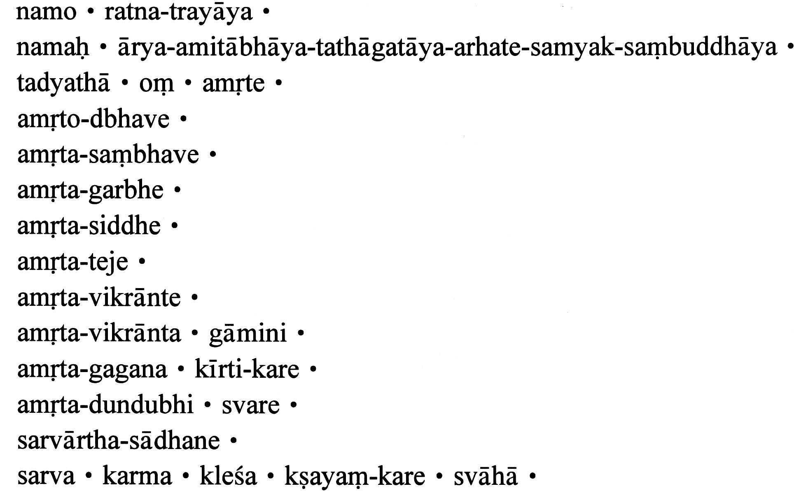
咒義略釋：
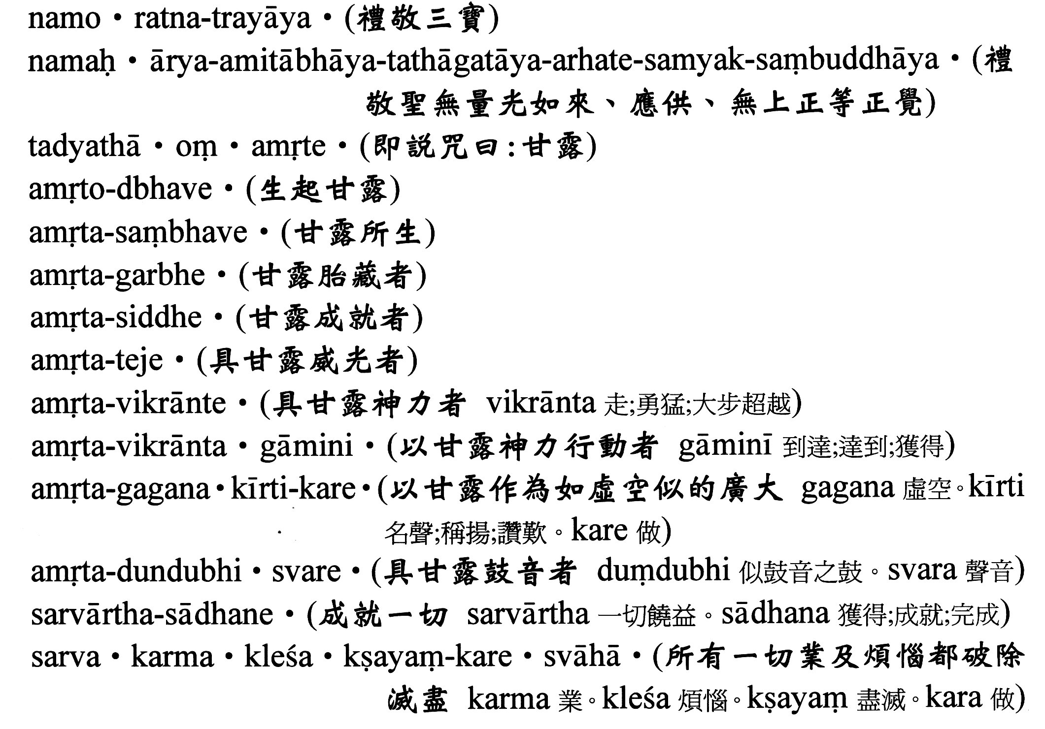

心真言：
此法通一切蓮華部，無量壽如來念誦法。誦十萬遍滿，得見阿彌陀佛如來，命終決定得生極樂世界。─《無量壽如來觀行供養儀軌》。《大正藏》第十九冊頁72中。
此咒誦滿百千遍。阿彌陀佛自身現來一切諸佛菩薩。辨諸四眾。比丘比丘尼。優婆塞優婆夷。天龍藥叉等。並皆得見命終之後。生極樂世界蓮花化生。更不隨邊地下賤八難六趣之身所生之處。常得宿命。所聞不信忌。若心願者皆得成就。─《大佛頂廣聚陀羅尼經‧卷四》─《大正藏》第十九冊頁166上。

附:無量壽如來心真言：
此咒又名「一切如來族祕密心地印真言」(《大正》十八冊頁317中)。此真言誦一遍，敵誦《阿彌陀經》一遍不可說遍，祕故勝故，破重障難。─《無量壽如來觀行供養儀軌》。《大正藏》第十九冊頁72中。

